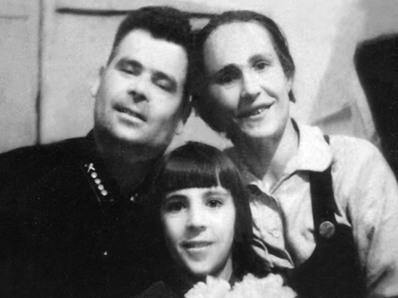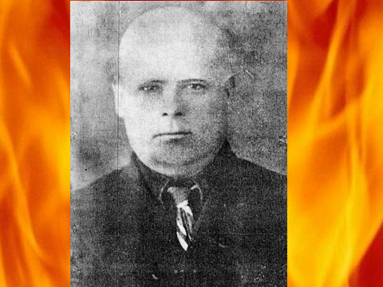

ЛУКЬЯНЕЦ ВАСИЛИЙ ПЕТРОВИЧ 1905 года рождения, жена Матрёна Ивановна, дочь Валентина, сын Анатолий (сделал эти фото); проживали в г. Кременчуге, призван в армию 9.02.1942 года Ленинским РВК Казахской АССР, сержант, стрелок, последнее письмо от 1.01.1943г., полевая почта 115 1699, пропал без вести…

Поговори со мной, солдат,
Поговори хотя бы взглядом.
Остался только звон наград,
Ведь ты погиб под Сталинградом.

Поговори со мною, дед,
Скажи мне, как расслышать совесть,
Что тихо шепчет жизни повесть
На фоне искушений, бед.

Дай мне свой фронтовой совет:
Как вырваться из окруженья,
Где подлость, алчность, униженье
Бал правят средь былых побед.

Мне слышится ответ: «Идя по тропам века,
Свой каждый шаг по совести сверяй,
Что б ни случилось, - оставайся человеком,
Среди потерь себя не потеряй!»

Мне слышится ответ: «Идя по тропам века,
Душою чистой к Богу припадай,
Люби и почитай простого человека,
Страну не сберегли, - себя не потеряй!»
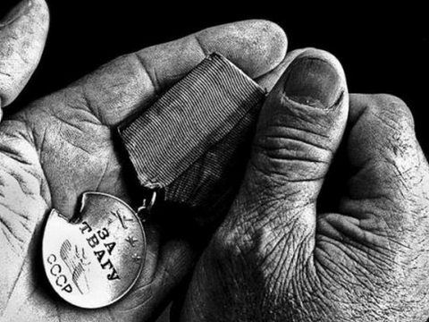
Стихотворение написал внук, Лукьянец Александр Анатольевич, полковник запаса, преподаватель Военного Университета МО РФ, г. Москва.

